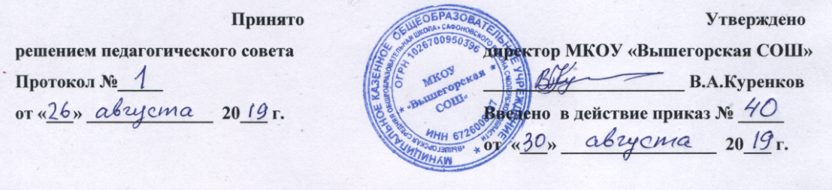
РАСПИСАНИЕ КРУЖКОВ, КУРСОВ И ВНЕУРОЧНОЙ ДЕЯТЕЛЬНОСТИ ОБУЧАЮЩИХСЯ
№ п/п | Наименование курса | Класс | Учитель | День недели  и время проведения
 | Кружок  «Как хорошо уметь читать» | 4 класс | Тихомирова Ж.В. | Вторник  14.05-14.50
 | Кружок  «Художественный» | 4 класс | Тихомирова Ж.В. | Пятница  14.05-14.50
 | Кружок  «Юный эколог» | 4 класс | Тихомирова Ж.В. | Вторник  13.10-13.55
 | Кружок «Занимательная грамматика» | 4 класс | Тихомирова Ж.В. | Пятница  13.10-13.55
 | Кружок  «Школа юного пешехода» | 1,2 класс | Герасимова И.В. | Вторник  12.35-13.15
 | Кружок  «Умелые ручки» | 3 класс | Шипицына Е.В. | Вторник  12.35-13.15
 | Кружок  «Как хорошо уметь читать» | 1,2 класс | Герасимова И.В. | Понедельник  среда  12.35-13.15
 | Кружок  «Кисточка» | 3 класс | Шипицына Е.В. | Пятница  12.35-13.15
 | Кружок  «Если хочешь быть здоров» | 1 класс | Герасимова И.В. | Четверг  12.35-13.15
 | Кружок «Немецкий язык» | 10-11 класс | Калинина Л. Н. | Вторник  Четверг  Пятница  8.15-8.55
 | Кружок «Английский язык» | 8-9 класс | Сержантова Л.Н.. | Среда  Четверг  Пятница  15.00-15.45
 | Кружок «ОДНКНР» | 5 класс | Сидоренко О.П. | Четверг  14.05-14.50
 | Кружок «Занимательная география» | 6 класс | Смирнова Л.Б | Четверг  9.00-9.45
 | Кружок «Мир средневековья» | 6 класс | Смирнова Л.Б | Вторник  11.45-12.30
 | Кружок «В мире биологии» | 9 класс | Плешивцева Н.Н. | Понедельник  9.00-9.45

